Załączniki: Nr 4, Nr 5 i Nr 6
do uchwały Nr XLVIII/338/09
Rady Miejskiej w Niemodlinie
z dnia 3 grudnia 2009 r.

Załączniki: Nr 5, Nr 6 i Nr 7
do Statutu Gminy Niemodlin
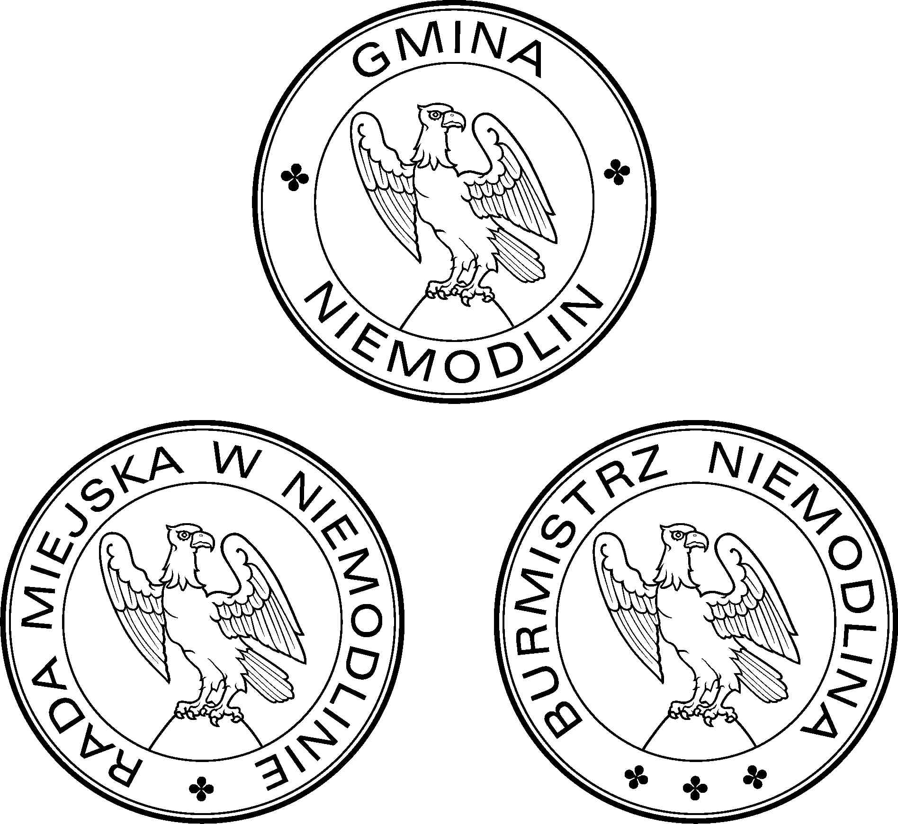
PIECZĘCIE URZĘDOWE:
GMINY NIEMODLIN, BURMISTRZA NIEMODLINA, RADY MIEJSKIEJ
W NIEMODLINIE
zatwierdzone przez Ministra Spraw Wewnętrznych i Administracji
7 października 2009
(skala 2:1)
Opis:
Trzy stemple okrągłe metalowe tłoczone o średnicy 36 mm z wizerunkiem stylizowanego sokoła wzbijającego się do lotu ze wzgórza. W otoku pieczęci napisy „GMINA NIEMODLIN", „BURMISTRZ NIEMODLINA" oraz „RADA MIEJSKA W NIEMODLINIE"

